



**测控技术实验-控制实验报告**

|  |  |
| --- | --- |
| 姓名： | 刘侃 |
| 学院： | 机械工程学院 |
| 系： | 机械系 |
| 专业： | 机械工程 |
| 学号： | 3220103259 |
| 分组： | 组10 |

2024年 11月 29日

**实验报告**

（此页可在http://bksy.zju.edu.cn/office/下载）

实验项目名称：控制工程基础实验-典型系统动态性能和稳定性分析

同组学生姓名： 方天涧

一、实验目的和要求

1．学习和掌握动态性能指标的测试方法。

2．观测二阶系统的阶跃响应，测出其超调量和调节时间，并研究其参数变化对动态性能和稳定性的影响。

3．观测三阶系统的阶跃响应，测出其超调量和调节时间，并研究其参数变化对动态性能和稳定性的影响。

二、实验内容

1．利用实验装置上的模拟电路单元，参考本实验中的图 2.1.1 和图 2.1.2，设计并连接由一个积分环节和一个惯性环节组成的二阶闭环系统的模拟电路（如用 U9、U15、U11和 U8 连成）。注意实验接线前必须对运放仔细调零（出厂已调好，无需调节）。信号输出采用 U3 单元的 O1、信号检测采用 U3 单元的 I1、运放的锁零接 U3 单元的 G1。

2．利用实验设备观测该二阶系统模拟电路的阶跃特性，并测出其超调量和调节时间。

3．改变该二阶系统模拟电路的参数，观测参数对系统动态性能的影响。

4．利用实验装置上的模拟电路单元，参考本实验附录中的图 2.2.1 和图 2.2.2，设计并连接由一个积分环节和两个惯性环节组成的三阶闭环系统的模拟电路（如用 U9、U15、U11、U10 和 U8 连成）。

5．利用实验设备观测该三阶系统模拟电路的阶跃特性，并测出其超调量和调节时间。

6．改变该三阶系统模拟电路的参数，观测参数对系统稳定性与动态指标的影响。

7．分析实验结果，完成实验报告。

三、实验结果（原理）分析（必填）

# 1、典型二阶系统

开环传递函数：

闭环传递函数：

表达式：

调节 Rx 使得二阶系统在分别处于欠阻尼、过阻尼、临界阻尼状态

当Rx=200KΩ时，二阶系统在欠阻尼状态：

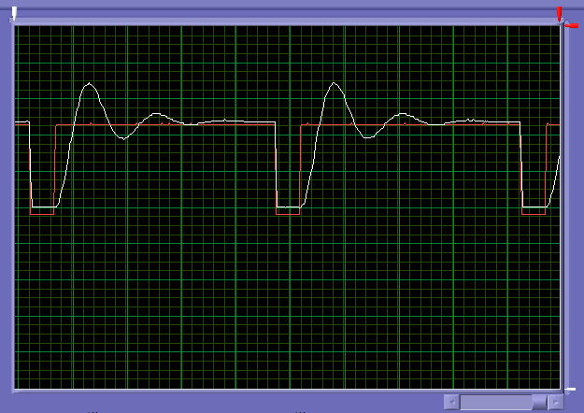

当Rx=36KΩ时，二阶系统在过阻尼状态：

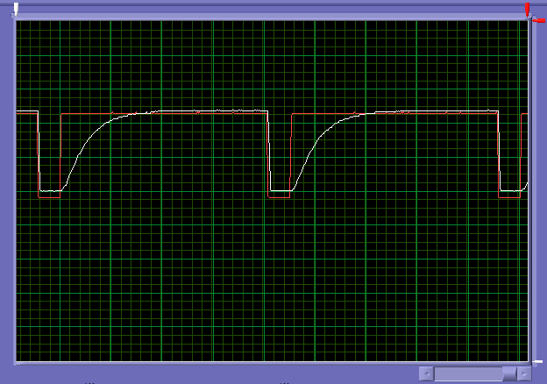

计算可得，当Rx=70.71KΩ时，，二阶系统在临界阻尼状态，下图的实际Rx=70.2KΩ

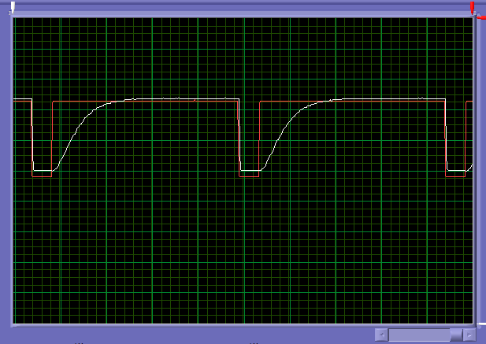

以下是三种情况下的Simulink仿真结果

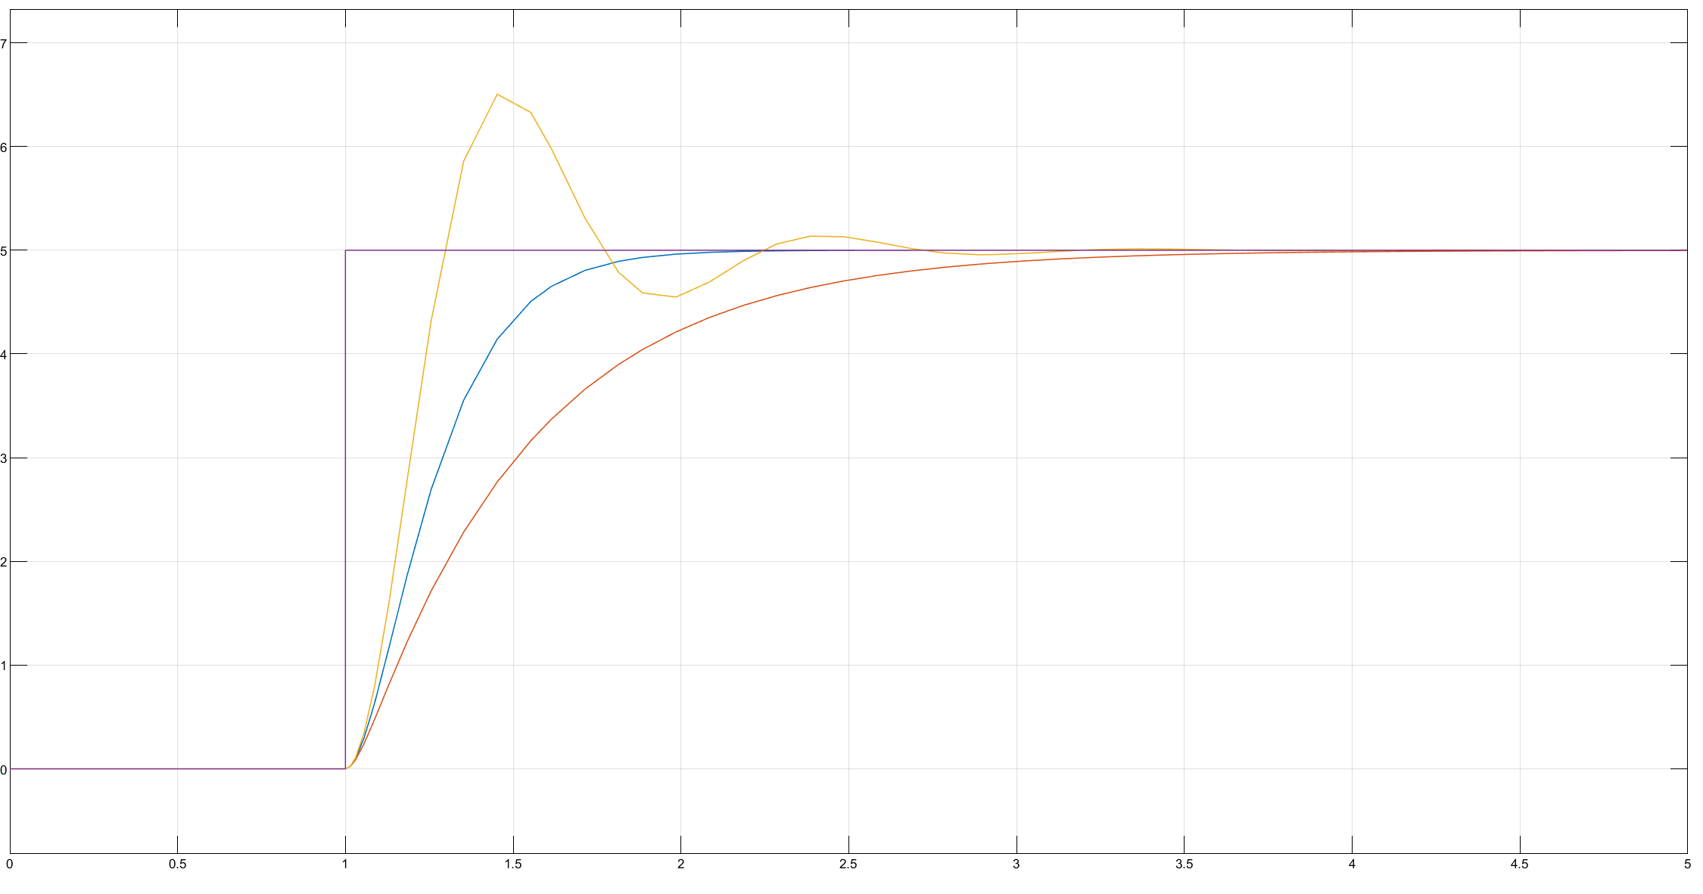

1. 过阻尼、临界阻尼、欠阻尼各状态的ξ取值范围

过阻尼：

临界阻尼：

欠阻尼：

1. ξ的变化对动态性能的影响

当ξ>1时，即系统处于过阻尼状态时，系统稳定且没有超调量，且ξ越大，系统越稳定、达到稳态所需的时间越长；

当ξ=1时，系统处于临界阻尼状态，系统稳定且没有超调量，达到稳定所需的时间比过阻尼短；

当ξ<1时，即系统处于欠阻尼状态时，系统稳定但有超调量，且ξ越小，系统超调量越大；

1. 二级系统为什么会震荡

# 2、典型三阶系统

开环传递函数：

系统特征方程：

系统稳定时 Rx 的取值范围：

系统临界稳定时 Rx 的取值范围：

系统不稳定时 Rx 的取值：

调节Rx测试系统分别处于不稳定、临界稳定和稳定时的阶跃响应，并用Simulink仿真，仿真结果附在实验结果下方便于对比。

计算可知，当Rx=42.639344KΩ时，二阶系统在临界稳定状态，实际测得值为42.6KΩ

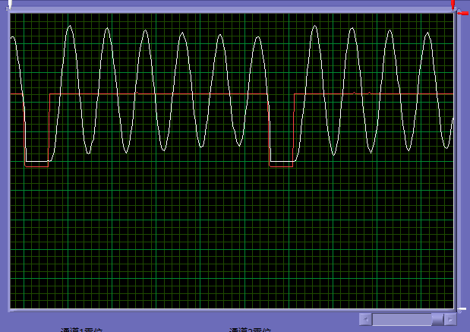

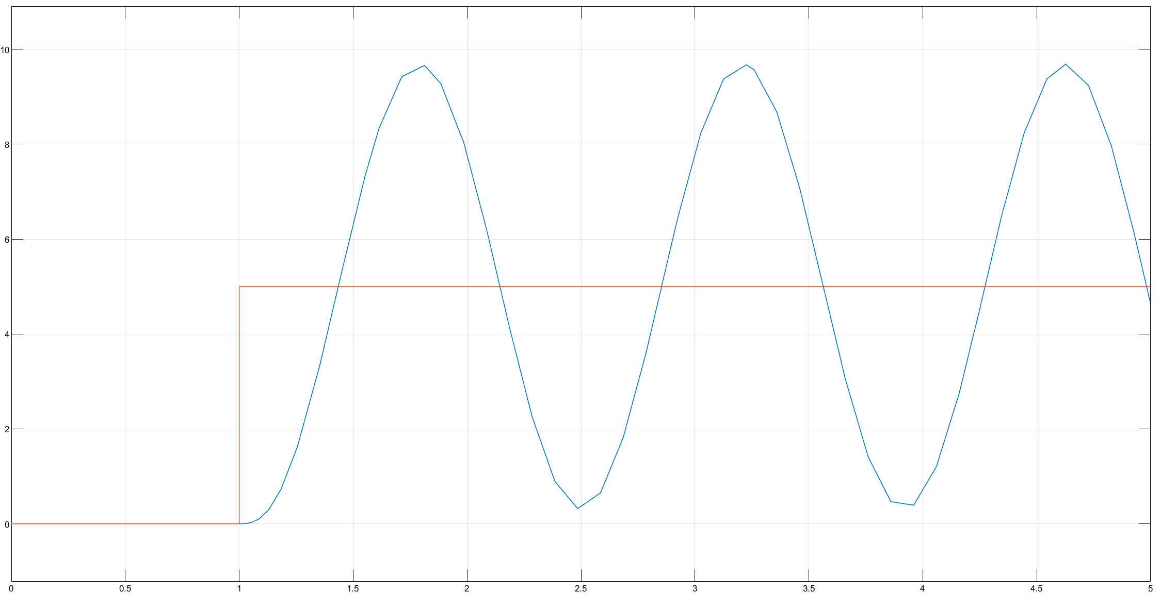

当Rx=36.9KΩ时，二阶系统在不稳定状态

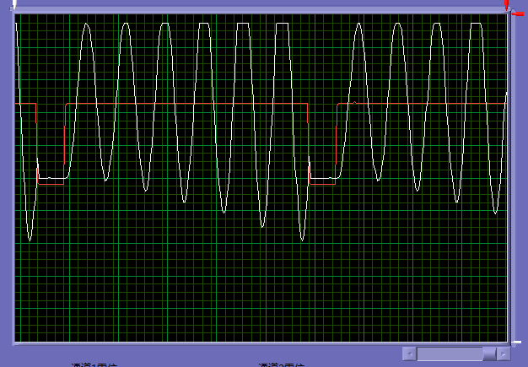

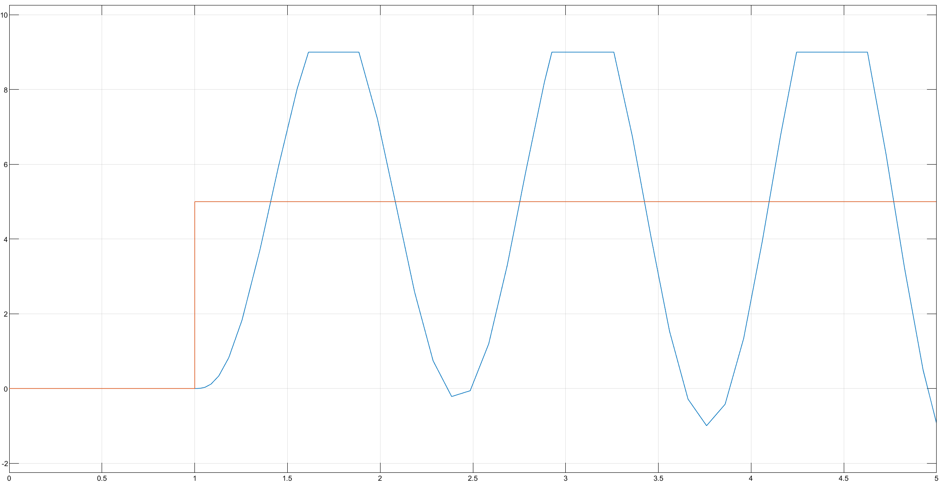

当Rx=100KΩ时，二阶系统在稳定状态

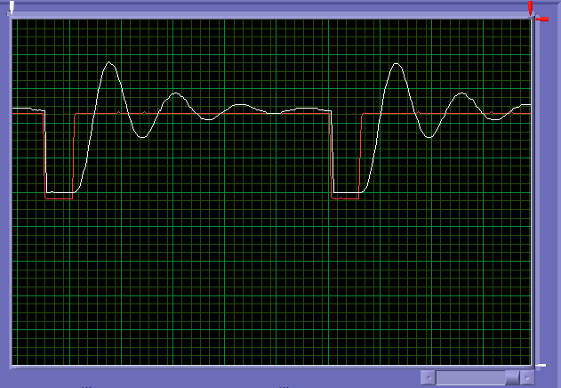

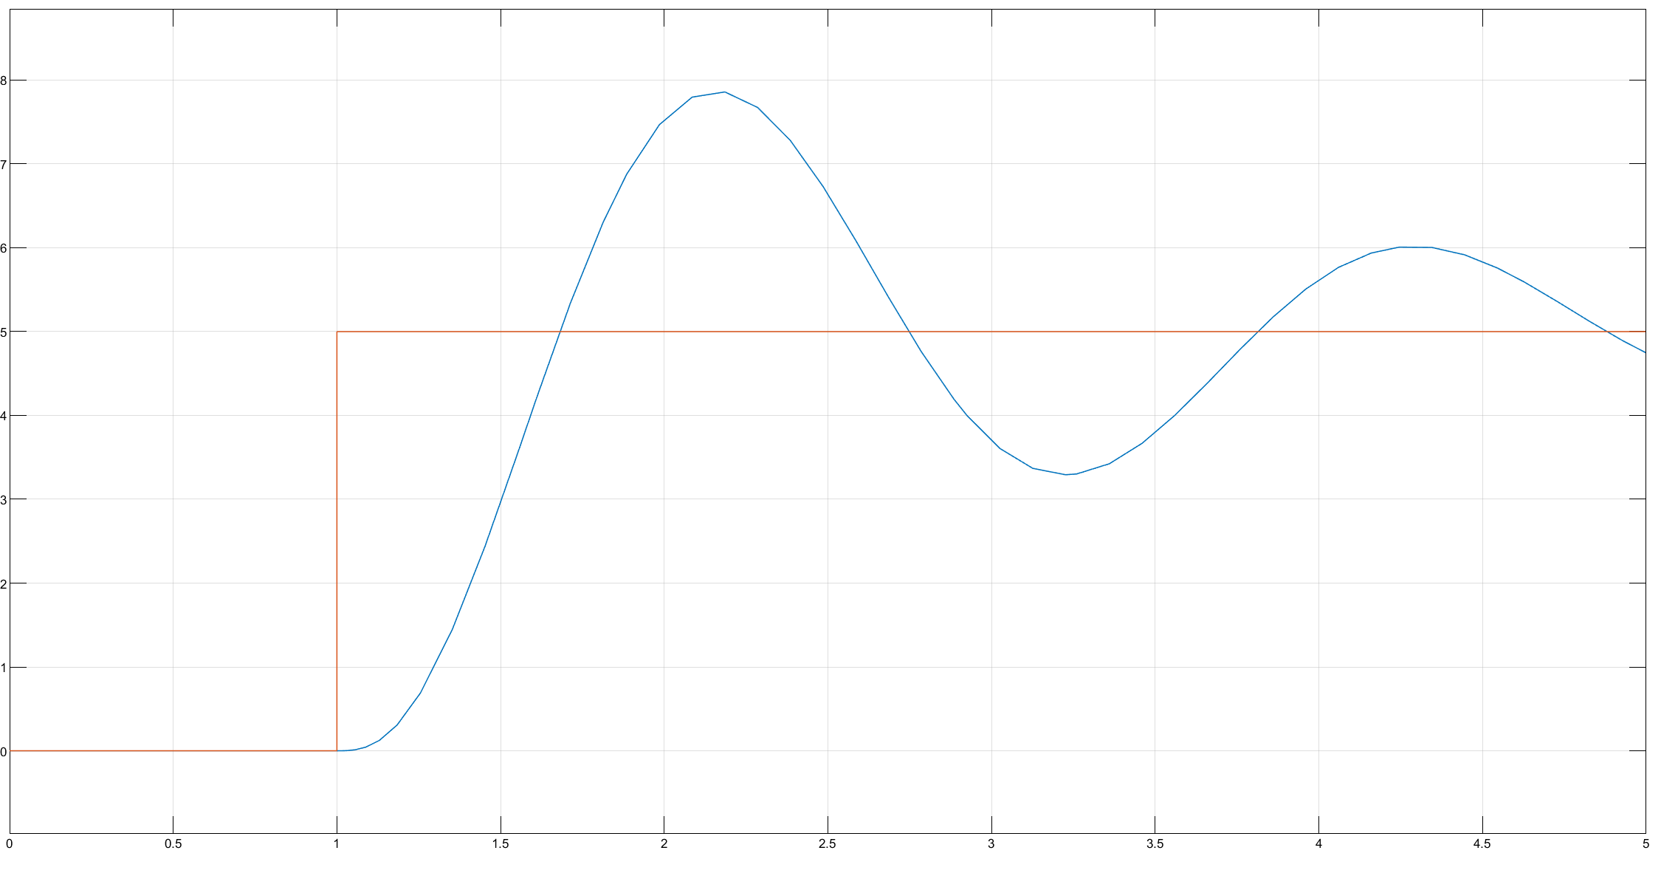

3.一阶惯性环节的频率特性

由实验电路图可得：

|  |  |  |  |
| --- | --- | --- | --- |
|  | R0=R1=100kΩ，C1=1uF | 改变R0=200kΩ | 改变C1=2uF |
| 实验测得奈氏图 |  |  |  |
| 实验测得伯德图 |  |  |  |
| 传递函数（根据电路图计算） |  |  |  |
| Simulink仿真得到伯德图、奈氏图 | 由于直接放入太模糊，因此放在表格外，见下 | 见下 | 见下 |

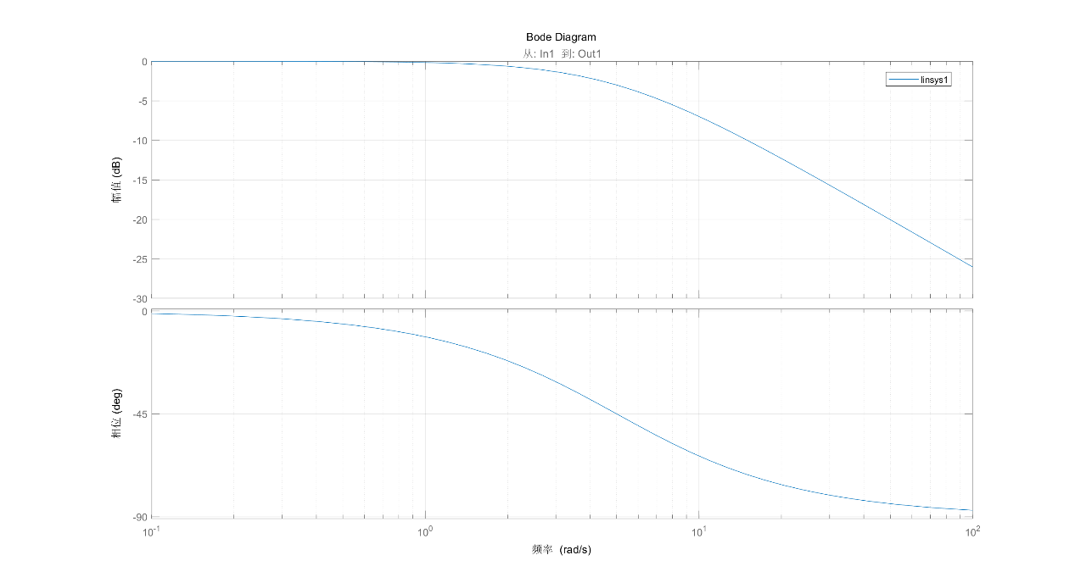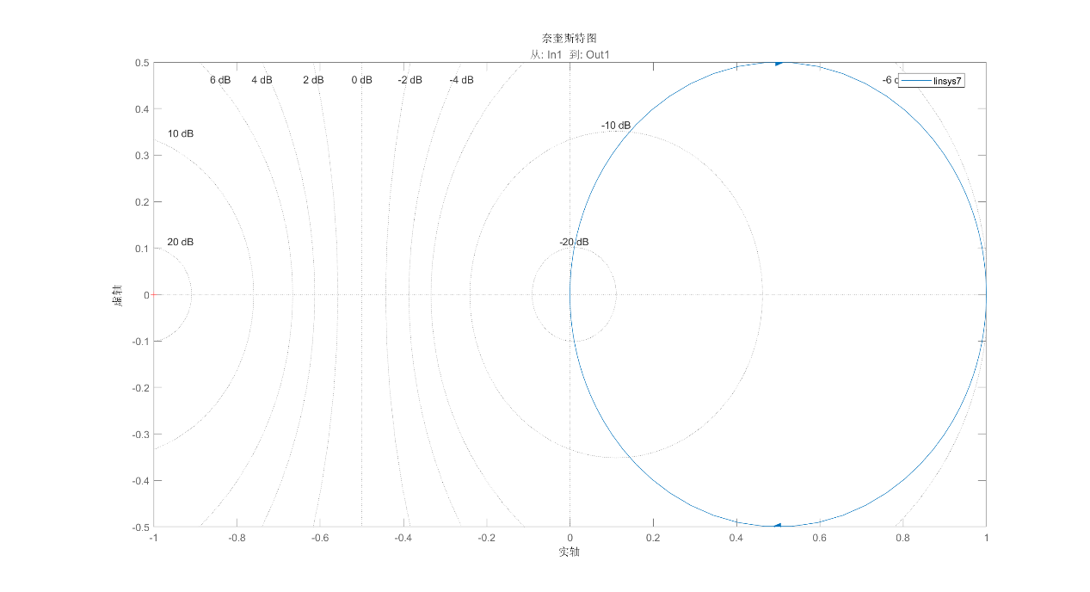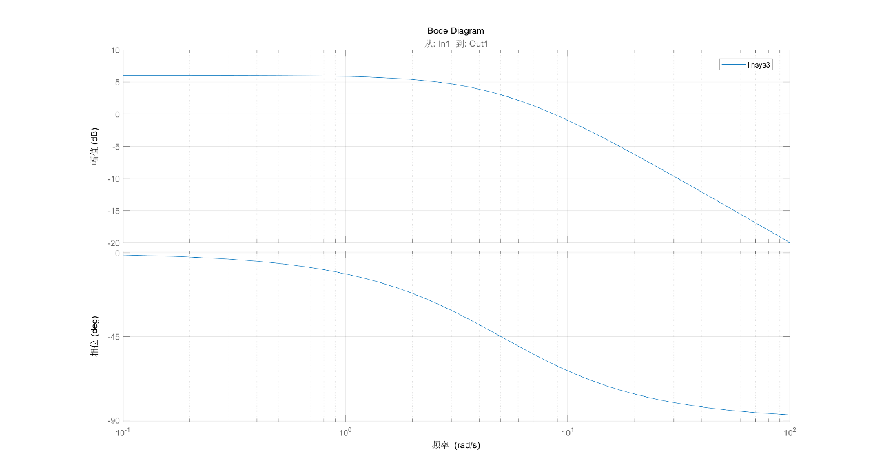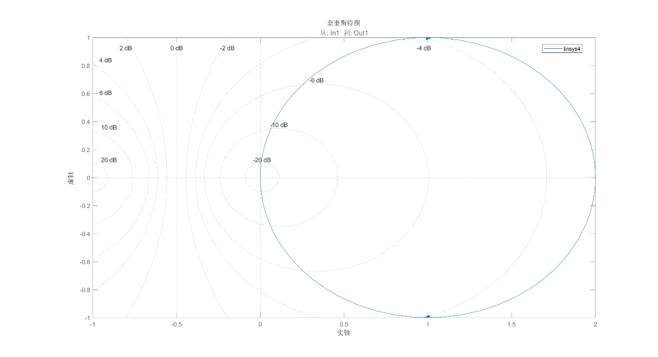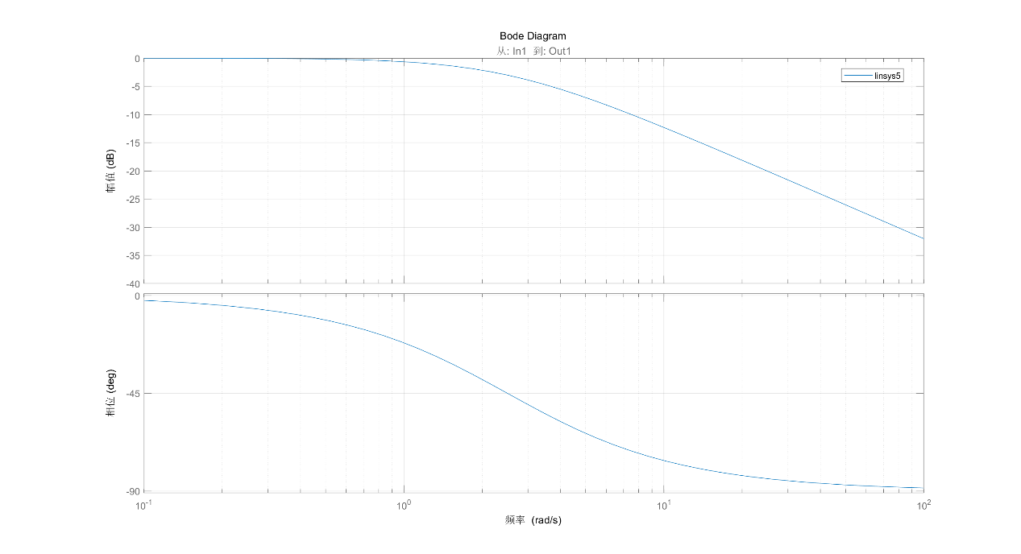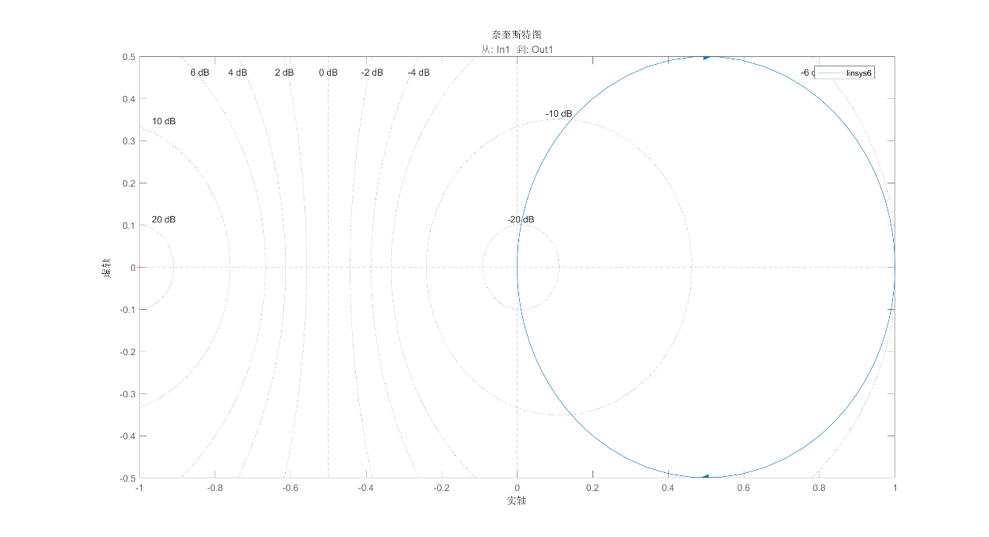

实验思考

1. K与乃氏图的关系，如何根据一阶惯性环节的传递函数直接画乃氏图

K是一阶惯性系统奈氏半圆的直径。根据传递函数可以确定K，找到半圆直径的一个端点，另一端点为原点。以此直径作下半圆，即为一阶惯性环节的奈氏图。

1. 如何根据一阶惯性环节的传递函数直接画bode图

从ω=0开始做水平直线，与y轴的截距等于20lgK，然后找到ω=1/T为拐点，作斜率为-20db/dec的射线。

1. 如何根据奈氏图、伯德图判断系统稳定性

当T>0时，一阶系统一定稳定。（劳斯判据）T<0，一定不稳定，此时伯德图为-20de/dec的斜线，奈氏图的半圆在第一象限。

# 4.二阶惯性环节的频率特性

由实验电路可得：

|  |  |  |  |
| --- | --- | --- | --- |
|  | R0=R1=100kΩ，R2=R3=200kΩ，C1=C2=1uf | 改变R0=200kΩ | 改变C1=2uf |
| 实验测得乃氏图 |  |  |  |
| 实验测得伯德图 |  |  |  |
| 二阶系统传递函数（根据电路图计算） |  |  |  |
| Simulink仿真 |  |  |  |

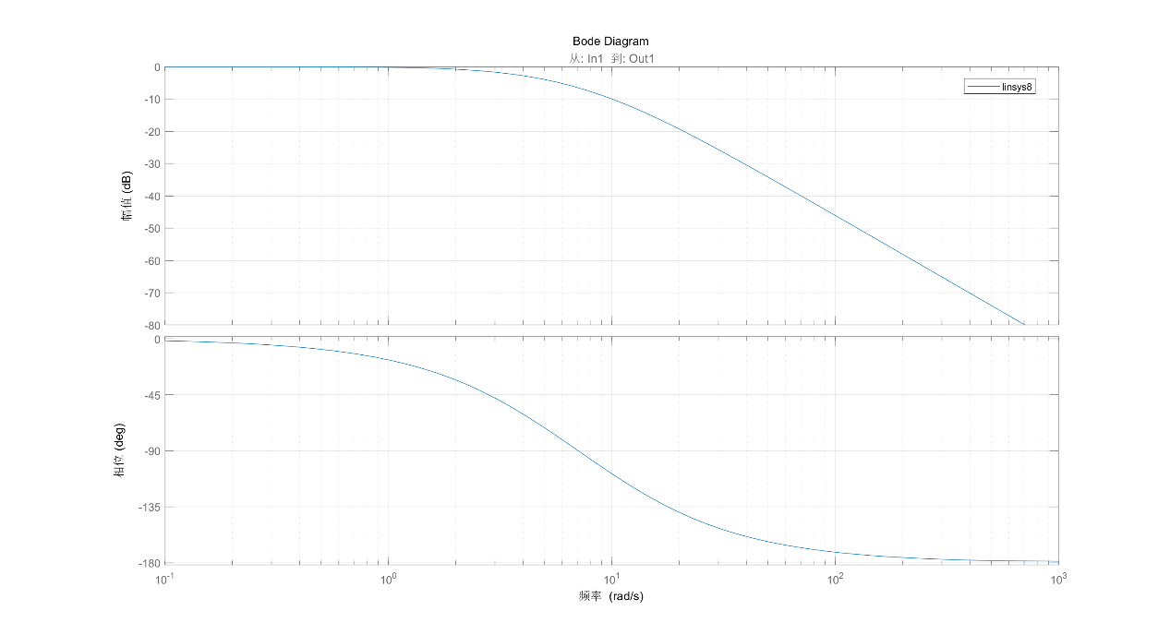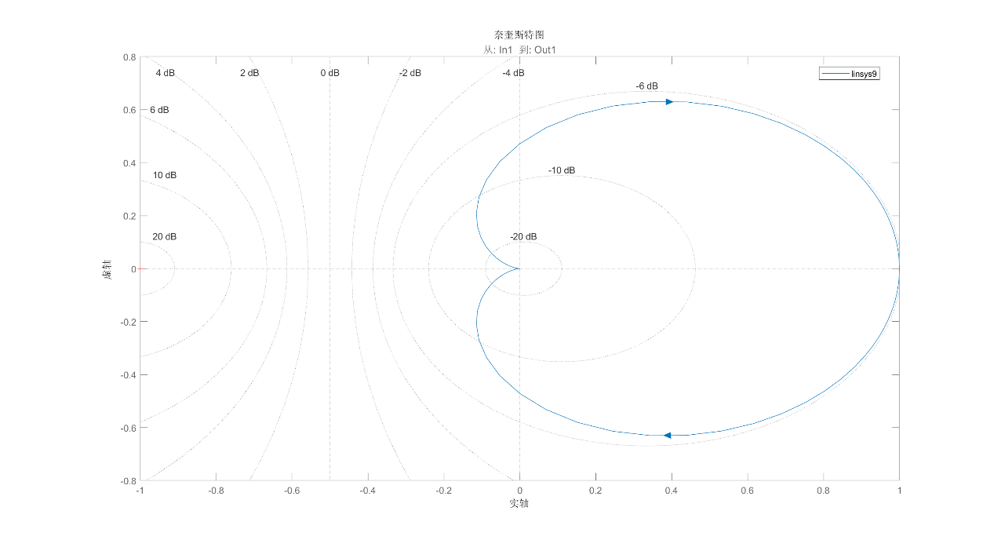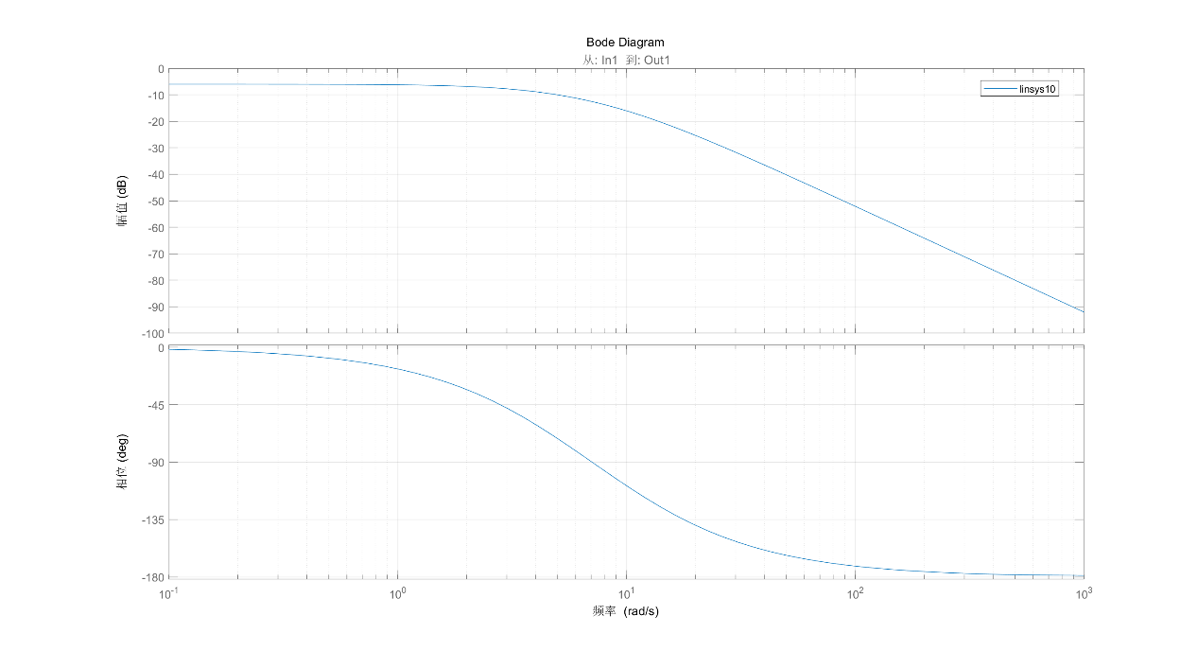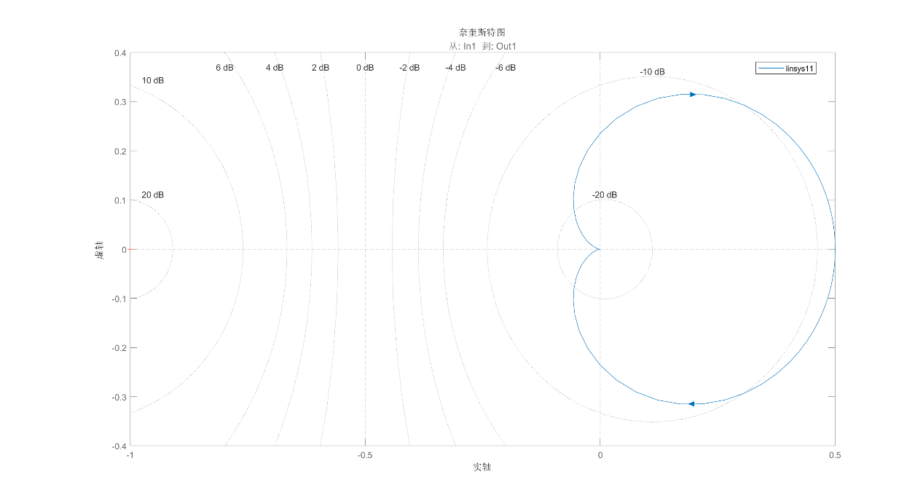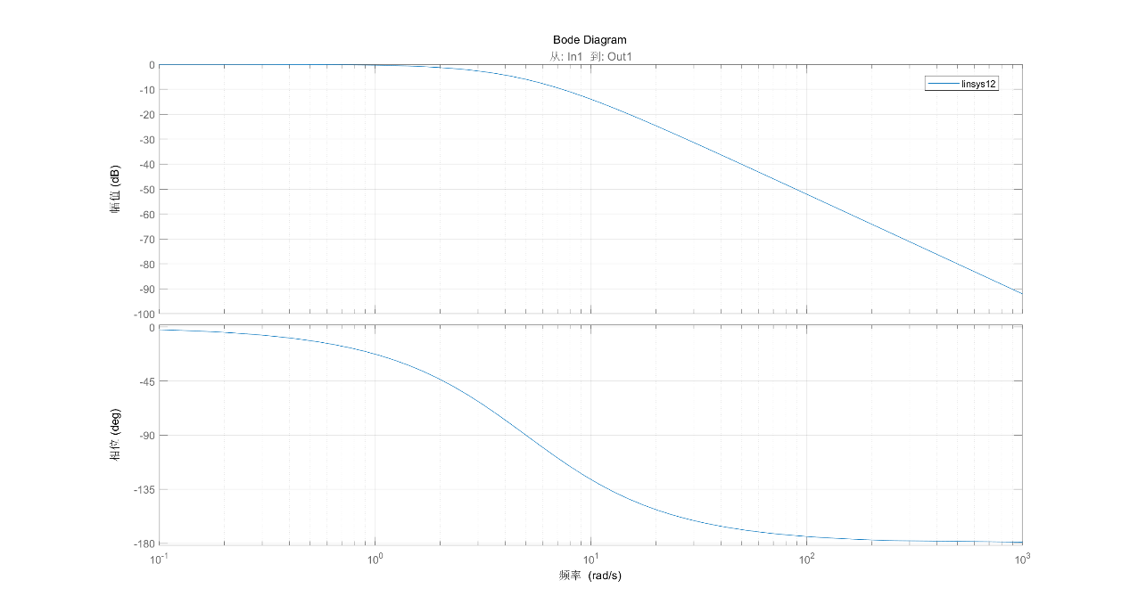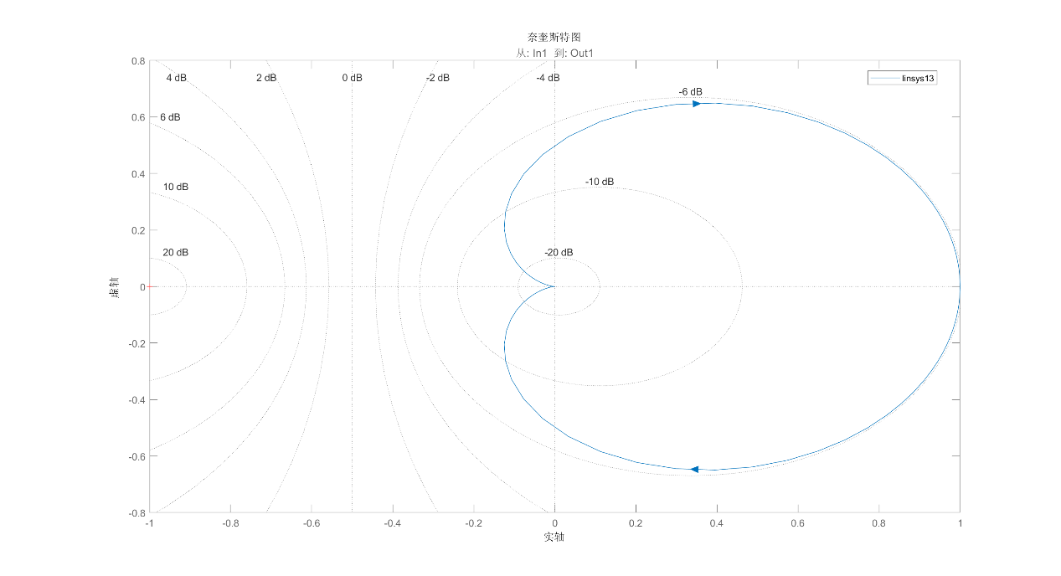

实验思考

1. 如何根据二阶系统的传递函数直接画乃氏图

二阶系统的奈氏图是从r(0)=K开始的，在三四象限的半心形线，所以只要找到K即可画图。

1. 如何根据二阶系统的传递函数直接画bode图

找到两个拐点：1/T1，1/T2，画水平线交y轴与20lgK，遇到拐点斜率减少20db/dec，即可画成伯德图。

1. 如何根据奈氏图、伯德图判断系统稳定性

T1>0且T2>0时，二阶惯性系统一定稳定。其余情况系统均不稳定。若奈氏图和伯德图不符合2,3的特征，则说明该系统不稳定。